TP : Détermination de la concentration d’un sérum physiologique PAR DOSAGE CONDUCTIMETRIQUE

Réaliser des analyses physicochimiques.
Capacités | Connaissances
Déterminer expérimentalement une quantité de matière par un titrage, méthode destructive de dosage (suivi par pH-métrie, par conductimétrie). | Connaître le lien entre la grandeur physique mesurée et la concentration.

Objectifs :

- Tracer la courbe d’étalonnage d’une cellule conductimétrique pour des solutions de chlorure de sodium
- Déterminer la concentration d’une solution inconnue de chlorure de sodium.

1er partie : Préparation de la solution de sérum physiologique

- Prélever 10 mL de sérum physiologique (chlorure de sodium 0,9 %) à l’aide de la pipette et les verser dans la fiole jaugée de 100mL.
- Compléter avec de l’eau distillée jusqu’au trait de jauge.
- Verser le contenu de la fiole jaugée dans un bécher étiqueté sérum physiologique dilué.

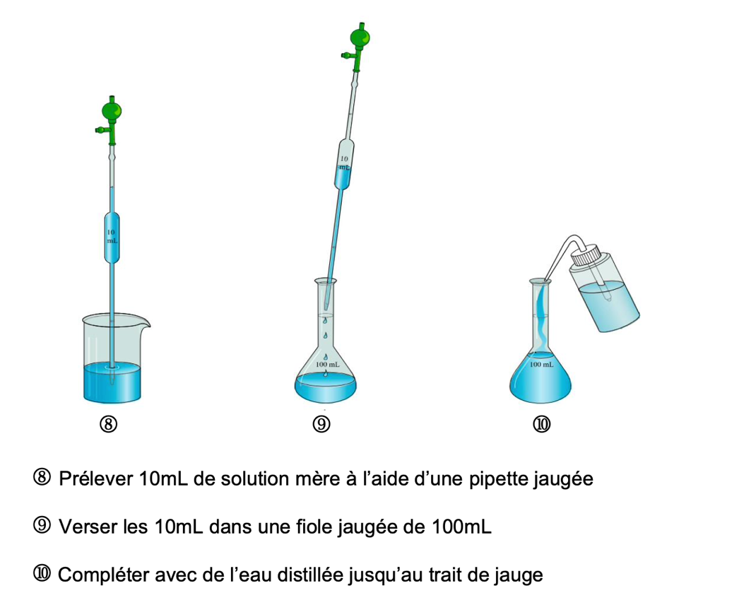

2ème partie : Mesure des conductivités

- Enficher l’adaptateur conductimétrie en voie 1 de la console EXAO.

- Enficher la sonde conductimétrique dans l’adaptateur et la plonger dans la solution la moins concentrée :
C₆ = 0,5.10⁻³mol/L
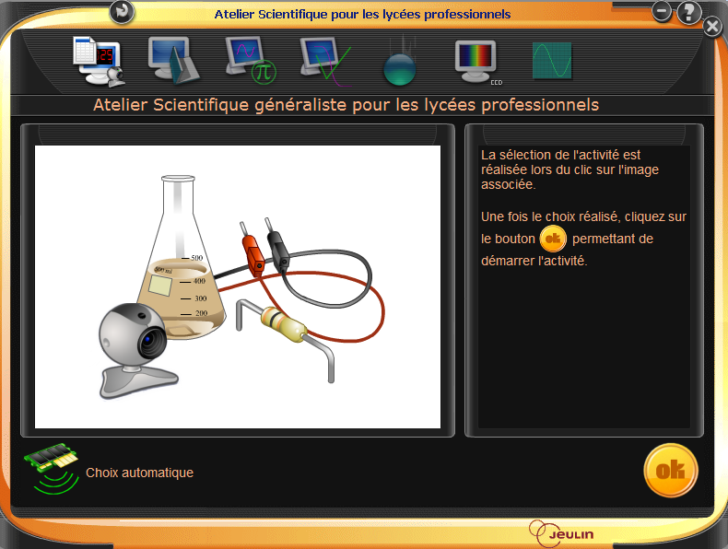

- Lancer le logiciel : Atelier scientifique.

- Cliquer sur atelier scientifique généraliste puis OK.

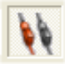
- Cliquer sur l'icône pour afficher la fenêtre de paramétrage de l'acquisition.

A l'aide la souris, faire glisser l'adaptateur conductimètre sur l'axe des ordonnées. | A l'aide la souris, faire glisser le clavier sur l'axe des abscisses.
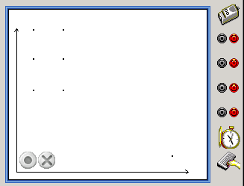 | 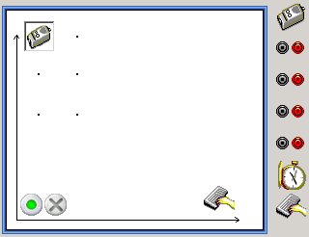

On va maintenant choisir les calibres, les limites maximales affichées sur le repère ainsi que le type de validation.

Adaptateur conductimètre | Acquisition manuelle
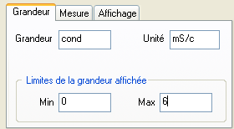  10 | 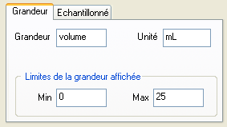  concentrat  mmol/L  50
Choix de la couleur et de la forme des points :

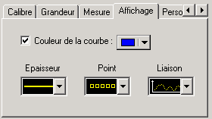

- Lancer l’acquisition en cliquant sur le voyant vert.

- Saisir la valeur de la concentration et cliquer sur OK suivant (le point sur l’écran se positionne en fonction de la concentration).

- Refaire les mêmes manipulations, pour chacune des solutions, en allant de la moins concentrée à la plus concentrée. (attendre que la mesure se stabilise à chaque manipulation).

- Pour arrêter l’acquisition cliquer sur l'icône (ou menu acquisition -arrêter l’acquisition).

Appel n° 3

Faire vérifier la courbe obtenue.

3ème partie : Exploitation des résultats

- Tracer la courbe d’étalonnage représentative des variations de la conductivité en fonction de la concentration en chlorure de sodium.

- Mesurer la conductivité de la solution diluée de sérum physiologique en plongeant la sonde conductimétrique.

- à l’aide de la courbe et en vous servant du pointeur, déduire la concentration de cette solution.

C_{sérum dilué} = ………………………………………………………………………………………………………

- En déduire la concentration de la solution commerciale, sachant qu’elle avait été diluée 10 fois.

C_{sérum} = …………………………………………………………………………………………………………..

- Calculer la concentration massique du sérum physiologique. On rappelle : M(Na) = 14 g/mol M(Cl) = 35,5 g/mol

C_{massique} = C_{sérum} × M_{NaCl} = ……………………………………………………………………………………..

- Comparer la valeur obtenue avec les indications portées sur l’étiquette de la solution commerciale.

………………………………………………………………………………………………………………………………………………………………………………………………………………………………………………………………………………………………………………………………………………………………………

Exemple de résultats :
C (mmol/L) | 0,5 | 1 | 2,5 | 5 | 10 | 25
σ (mS/cm) | 0,89 | 0,93 | 1,05 | 1,36 | 1,92 | 3,45

σ (sérum phy.) = 2,35 mS/cm soit C_{sérum dilué} = 14,5 mmoL/L.

Matériel :

- Solutions de chlorure de sodium (50 mL de chaque) de concentration :
  - C₀ = 5.10⁻²mol/L
  - C₁ = 2,5.10⁻²mol/L
  - C₂ = 1,0.10⁻²mol/L
  - C₃ = 5,0.10⁻³mol/L
  - C₄ = 2,5.10⁻³mol/L
  - C₅ = 1,0.10⁻³mol/L
  - C₆ = 0,5.10⁻³mol/L
- sérum physiologique (chlorure de sodium 0,9 %)
- pipettes jaugée de 10 mL et propipette
- fiole jaugée de 100 mL
- bécher de 100 mL étiqueté sérum physiologique dilué
- conductimètre ou adaptateur conductimètre et système ExAO

